**Как определить перечень СИЗ по приложению № 2 ЕТН**



С 2025 года все работодатели перешли на единые типовые нормы (ЕТН) выдачи СИЗ. В основе новых правил — учет реальных профессиональных рисков и условий труда. В статье разберем, когда применять дополнительный перечень СИЗ из Приложения № 2 ЕТН, как по результатам СОУТ и оценки профрисков определить, какие дополнительные средства защиты положены работникам, и как установить нормы количества и сроки эксплуатации для таких СИЗ.

**Приложение № 1 vs Приложение № 2: обязательный минимум и дополнительный перечень**

Прежде всего, специалистам важно понять структуру ЕТН, утвержденных [приказом Минтруда России от 29.10.2021 № 767н](http://publication.pravo.gov.ru/Document/View/0001202112290045). Давайте с этим разберемся. Итак, документ содержит три приложения. Одно из них — Приложение №3 «Единые типовые нормы выдачи дерматологических средств индивидуальной защиты и смывающих средств». Но мы подробно рассмотрим Приложение №1 и Приложение №2.

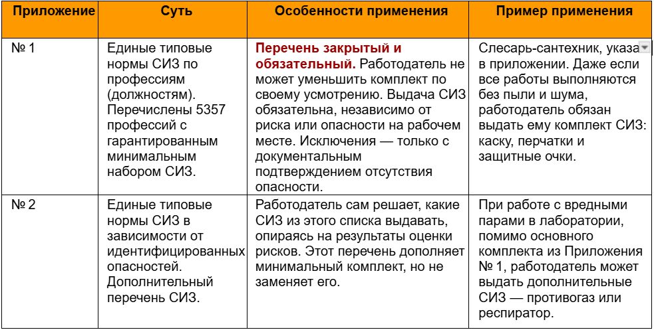

Таким образом, **приложение № 2 — единые типовые нормы СИЗ в зависимости от идентифицированных опасностей.** Это дополнительный перечень средств защиты, который работодатель применяет с учетом результатов оценки профессиональных рисков. В этом приложении собран перечень опасностей и опасных событий, при возникновении которых требуется выдавать работникам определенные виды СИЗ (с указанием типов, конструкций и защитных свойств). Также в таблице Приложения № 2 приведены дополнительные СИЗ, которые могут выдаваться сверх обязательных — по результатам оценки профрисков. Главное, что **по Приложению № 2 работодатель принимает решение самостоятельно**, какие СИЗ из перечисленных выдавать, а какие — нет. Этот перечень открыт для применения по усмотрению работодателя: он дополняет минимальный комплект из Приложения № 1, но не заменяет его. **Рассказали в статье:**[**Обучение по использованию и применению СИЗ: методичка для специалистов**](https://coko1.ru/articles/protection/obuchenie-po-ispolzovaniju-i-primeneniju-siz-metodichka-dlya-specialistov/)

**Что такое «опасность» и «опасное событие»**

* **Опасность** — это потенциальный источник нанесения вреда здоровью работника в процессе трудовой деятельности. Например, движущиеся части оборудования, химическое вещество, высота, электрический ток и пр.).
* **Опасное событие** — это конкретное происшествие или ситуация, которое может причинить вред (травму, ущерб здоровью).

Проще говоря, опасность — это то, что может причинить вред, а опасное событие — это как именно может произойти причинение вреда. Например, опасность — скользкая поверхность, а опасное событие — падение работника при поскальзывании.

В Приложении № 2 ЕТН многие опасности связаны с типовыми опасными событиями: так, указана опасность «повышенные/пониженные температуры», а опасное событие — «обморожение или перегрев работника»; или опасность «недостаток кислорода», событие — «удушье (асфиксия) работников» и т.д. Понимание этих терминов помогает правильно соотнести выявленный профриск риск с пунктом ЕТН.

**Когда выдавать СИЗ по Приложению № 2 ЕТН**

Дополнительные СИЗ из Приложения № 2 выдают в том случае, если стандартного набора из Приложения № 1 недостаточно для защиты от всех реальных опасностей, присутствующих на рабочем месте.

**Важно!** Работодателю недостаточно ограничиться перечнем СИЗ из Приложения № 1 — **необходимо, учитывая результаты СОУТ и оценки профессиональных рисков, идентифицировать все актуальные опасности и опасные события и обеспечить от них защиту.** Приложение № 2 как раз содержит перечень таких опасностей/событий и соответствующих СИЗ, позволяющих расширить базовый комплект защитных средств под конкретные условия труда.

Итак, выдавать СИЗ по Приложению № 2 нужно, когда присутствуют опасности, не покрытые обязательным минимумом. Типичные случаи, когда работодатель обращается к Приложению № 2 ЕТН:

1. **Выявлена дополнительная опасность, связанная с выполняемой работой, которая не указана напрямую в перечне для данной профессии (Приложение № 1).** Например, у работника наряду с типовыми вредностями обнаружен риск падения с высоты — очевидно, стандартного комплекта СИЗ может быть мало, потребуется страховочная привязь, каска и пр., указанные в Приложении № 2 для защиты от падения с высоты.
2. **Уровень риска по некоторым опасностям повышенный, и стандартные СИЗ нужно дополнять.** В ЕТН большинство опасностей имеют как обязательные СИЗ (базовые, графа 5 таблицы), так и дополнительные (графа 9). Дополнительные — это те, которые выдаются при высоком или специфическом риске. Например, для опасности «повышенный шум» базовым СИЗ может быть противошумовые наушники (обязательные), а дополнительные — беруши или активные наушники, если уровень шума экстремальный. Решение о выдаче таких допсредств принимается работодателем по итогам оценки риска: при высоком и среднем риске их включают, при низком — можно обойтись базовыми средствами.
3. **Особые обстоятельства работы, требующие средств защиты, отсутствующих в типовых нормах для профессии.** Например, руководители, специалисты и ИТР напрямую не указаны в Приложении № 1 (там перечислены рабочие профессии). Однако если инженер или мастер фактически работает в опасной зоне наряду с рабочими, ему тоже положены все необходимые СИЗ. Правила обеспечения СИЗ, утв. [приказом Минтруда от 29.10.2021 № 766н](http://publication.pravo.gov.ru/Document/View/0001202112290039), предписывают выдавать руководителям и специалистам СИЗ с теми же защитными свойствами, что и у работников, которых они контролируют. В практике нередко мастер получает такой же комплект, что и члены бригады. А вот если руководитель лишь изредка посещает производство, СИЗ ему выдаются дежурные (например, каска и жилет на время визита). **В статье объяснили:**[**Дежурные средства индивидуальной защиты: когда, кому и на какой срок выдавать**](https://coko1.ru/articles/protection/dezhurnye-sredstva-individualnoj-zashhity/)

Таким образом, ориентир простой: **как только идентифицирована новая или дополнительная опасность, не учтенная ранее, — смотрим Приложение № 2 ЕТН.** Оттуда выбираем подходящие средства защиты для включения в локальные нормы выдачи СИЗ на предприятии.

**Важно.**Приложение № 1 — это закрытый перечень минимальных СИЗ, который нельзя сокращать. А вот Приложение № 2 гибкое: работодатель сам решает, какие пункты добавить. Более того, можно не учитывать СИЗ для тех опасностей, которые имеют крайне низкий уровень риска и контролируются другими мерами — если они не приводят к вреду здоровью работников.

Например, если результаты СОУТ и оценки рисков показали, что на рабочем месте есть «пыль общепроизводственная», но ее концентрация в норме, а локальная вентиляция полностью устраняет риск, работодатель может не выдавать СИЗ для защиты органов дыхания. При этом **решение не включать те или иные СИЗ из Приложения № 2 должно быть обосновано документально:**

* ссылки на результаты СОУТ,
* протоколы оценки рисков,
* техническая документация (например, раздел «меры безопасности» в руководстве по эксплуатации оборудования).

Это важно для проверок: инспектору труда нужно видеть, что отказ от какого-либо СИЗ — это осознанное и обоснованное решение в рамках системы управления профессиональными рисками.

**Как определить дополнительные средства защиты, которые положены по приложению №2**

**Шаг 1. Определите перечень опасностей.** На этом этапе специалист по охране труда анализирует [данные спецоценки условий труда](https://coko1.ru/specialnaja-ocenka-uslovij-truda/) и результаты [оценки профессиональных рисков](https://coko1.ru/upravlenie-riskami/) для конкретного рабочего места. В карте ОПР перечисляют все идентифицированные опасности, а также опасные события, которые могут произойти. Нужно выбрать из них те, от которых требуются СИЗ как мера контроля риска. Как правило, это опасности, имеющие средний или высокий уровень риска — именно по ним СИЗ являются неотъемлемым мероприятием защиты. Если же риск низкий и полностью покрыт организационными или инженерными мерами, такую опасность можно не включать в перечень для СИЗ.

**Обратите внимание.**При наличии нескольких опасностей у одной профессии следует учитывать все: для одной и той же должности на разных рабочих местах перечень опасностей может различаться. Например, электрогазосварщик, работающий на высоте, помимо «стандартных» опасностей сварки, имеет еще и риск падения с высоты — а значит, ему понадобится страховочная система, которой у «земного» сварщика нет.

**Шаг 2. Найдите соответствующие пункты в Приложении № 2.**Когда список значимых опасностей составлен, нужно найти их в таблице ЕТН Приложение № 2 к [приказу Минтруда от 29.10.2021 № 767н](http://publication.pravo.gov.ru/Document/View/0001202112290045). В приложении перечислены 20 групп опасностей и десятки конкретных опасных событий — от механических, химических, биологических до опасностей, связанных с транспортом, пожаром, недостатком кислорода и т.д. Для каждой опасности указаны типы СИЗ, обязательные к выдаче (графа 5 таблицы) и дополнительные (графа 9), а также нормы выдачи на год (количество) для каждого средства.

**➤ Вариант 1. Опасность точно указана в ЕТН.**В этом случае задача упрощается. Например, для опасности «повышенный уровень шума» сразу находим пункт в разделе 9 Приложения № 2 с перечнем необходимых средств защиты органов слуха. Или для опасности «работа во взрывопожароопасной среде» находим соответствующий пункт с перечнем СИЗ от искр, спецодежды из огнестойких материалов и т.п.

**➤ Вариант 2. Опасность/событие не найдены в ЕТН в явном виде.** Здесь поможет особый механизм: пункты с формулировками «другие опасности» или «другие опасные события». Приложение № 2 содержит около 30 таких универсальных позиций. Они сформулированы обобщенно и позволяют обосновать выдачу СИЗ для нестандартных ситуаций, не предусмотренных прямым списком. В скобках указывается, с чем может быть связано такое «другое» событие. Например, есть пункты *«другие опасности, связанные с получением работником удара» или «… с затягиванием работника в механизмы и агрегаты», «… с недостатком кислорода» и т.д. Алгоритм работы здесь такой: по характеру неучтенной опасности выбираем близкий по смыслу пункт «другие …».*

**Пример из практики.** Комиссия по ОПР на предприятии выявила риск: при демонтаже конструкции возможно падение обломков кирпича, которые могут травмировать работника. Прямо такой опасности нет в ЕТН: в разделе «Механические опасности» присутствует пункт 1.6 «осколки оборудования, деталей, инструмента, стекла», но про стройматериалы не упомянуто. Решение комиссии: оформить в локальных нормах выдачи СИЗ пункт 1.9 «другие опасности, связанные с получением работником удара» (так как случай подпадает под «удар падающим предметом»). При этом конкретный набор СИЗ взяли из пункта 1.6 — того, где перечислены средства защиты от осколков (каска, защитные очки или щиток, плотная спецодежда и т.п.). В результате работнику будут выданы все необходимые СИЗ, а в документации это обосновано ссылкой на предусмотренный ЕТН пункт 1.9 как на наиболее подходящий для данной нестандартной ситуации.

При применении «универсальных» пунктов необходимо соблюдать два правила:

1. **Не дублировать уже учтенные опасности.** Если в ЕТН есть конкретный пункт, соответствующий вашему случаю, использовать дополнительно категорию «другие…» не требуется. Дублирование может привести к путанице и избыточной выдаче СИЗ. Категории «другие опасности/события» предназначены именно для новых, уникальных рисков, не описанных напрямую.
2. **Применять только СИЗ, указанные в Приложении № 2.** Нельзя «выдумать» свой СИЗ вне перечня ЕТН, даже если очень хочется выдать что-то дополнительное. Приказ № 767н содержит исчерпывающий номенклатурный перечень СИЗ, из которого и нужно выбирать. В частности, в локальные нормы работодатель вправе включать СИЗ только из Приложения № 2 ЕТН (для защиты от «других опасностей» тоже). Если требуемого средства в ЕТН нет, это вызов: возможно, стоит пересмотреть саму технологию работы или поискать решения в иных нормативных актах.

Бывают ситуации, когда СИЗ из ЕТН недостаточно эффективны для специфического риска. В таких случаях закон не запрещает привлекать дополнительные меры защиты вне перечня ЕТН. Если СИЗ из ЕТН не способны защитить работника от выявленной опасности, можно предусмотреть средства защиты из других нормативных документов, в том числе отраслевых. Например, штатному зоотехнику в зоопарке от риска нападения мелких хищников достаточно перчаток от порезов и царапин. А вот государственному инспектору охотнадзора при риске нападения крупного дикого животного никакие средства из Приложения № 2 не помогут — ему в качестве защитного средства выдают огнестрельное оружие (Постановление Правительства РФ от 30.06.2010 № 491). Это, конечно, частные случаи, выходящие за рамки типовых норм, но специалисту по ОТ нужно помнить: при разработке комплекса мер защиты первичны реальные риски, а не формальный список СИЗ.

**Как установить количество СИЗ и нормативный срок их эксплуатации**

В таблице Приложения № 2 напротив каждого вида СИЗ указана норма выдачи на год — в штуках, парах, комплектах или мл — для смывающих средств. Эти значения применяются и к обязательным, и к дополнительным СИЗ. То есть, если вы включили в свои локальные нормы, к примеру, «перчатки диэлектрические — 2 пары в год», то независимо от того, обязательные это или дополнительные перчатки, работник должен получать две пары ежегодно. Нормы выдачи указаны в графе № 7 таблицы приложения № 2 к Приказу № 767н.

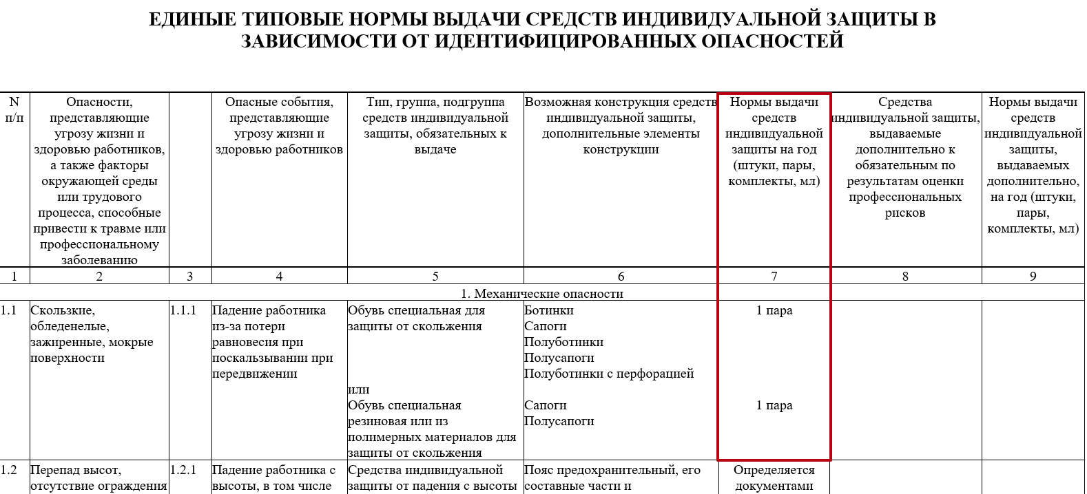

Важно отметить: если дополнительный СИЗ берется из пункта Приложения № 2, который не соответствует один в один формулировке опасности, то количество нужно брать из того пункта, откуда заимствовано средство. Например, в приведенном выше случае с падающими кирпичами, в документах мы сослались на пункт 1.9 (как наименование опасности), но список СИЗ взяли из пункта 1.6. Значит, и нормы выдачи следует взять из пункта 1.6 — именно там перечислено, сколько касок, комплектов спецодежды и т.д. полагается выдавать в год. Таким образом мы обеспечим и правильную номенклатуру, и нормативное количество каждого СИЗ.

**Сроки эксплуатации СИЗ**

Приказ № 767н непосредственно не устанавливает конкретных сроков носки (эксплуатации) для каждого изделия — он оперирует нормами выдачи СИЗ. Обычно, если сказано «1 шт. в год», подразумевается, что срок службы — один год, после чего средство заменяется. Многие типовые нормы так и рассчитаны: например, спецодежда — комплект на год (либо на 2 года, если 0,5 комплекта в год), фильтрующие противогазы — 1 шт. на 4 года, и т.п.

В некоторых случаях в ЕТН указано, что сроки использования определяются документацией изготовителя. Это касается, к примеру, отдельных видов защитных устройств, страховочных систем, для которых производитель сам регламентирует период пригодности. В таких ситуациях работодатель при установлении нормативного срока эксплуатации должен опираться на паспорт СИЗ, руководство по эксплуатации и рекомендации производителя.

Общий подход таков: если ЕТН дает конкретную норму выдачи — придерживаемся ее. Если есть оговорка про документы производителя — используем их данные.

Кроме того, при внедрении новых видов СИЗ не забудьте скорректировать локальные нормативные акты предприятия. В Положении о порядке выдачи СИЗ пропишите, кто отвечает за пересмотр норм, за закупку и замену средств защиты. Утвердите новые нормы приказом, согласуйте с представительным органом работников (профсоюзом) при наличии и ознакомьте работников под подпись. Поскольку список СИЗ мог измениться, проведите внеплановый инструктаж по охране труда, объясните, какие новые средства защиты введены, как ими правильно пользоваться. Это не только требование законодательства, но и залог того, что средства защиты действительно будут эффективно применяться.

**Практические рекомендации для специалистов по охране труда и работодателей**

1. **Начинайте с обязательного минимума.**Все СИЗ, указанные в Приложении № 1 к ЕТН, должны быть выданы работнику без исключений. Никакие низкие риски не оправдывают сокращение гарантированного комплекта. Сначала включайте всё, что положено по профессии, а уже потом добавляйте или обосновывайте «лишнее».
2. **Идентифицируйте реальные опасности на рабочем месте.**Проведите или обновите СОУТ и оценку профессиональных рисков. Перечислите все опасности и опасные события для каждой должности. Сопоставьте их с типовыми списками ЕТН. Приложение № 2 — ваш инструмент для гибкой настройки защиты под конкретные риски.
3. **Добавляйте СИЗ по результатам оценки рисков.** Если риск превышает допустимый или появилась новая вредность — включайте в нормы дополнительные средства из Приложения № 2. Работодатель сам решает, какие из них нужны, ориентируясь на уровень риска и советы экспертов. Не стоит выдавать всё подряд — это неэффективно. Но и экономить на безопасности недопустимо. Найдите баланс, опираясь на данные оценки рисков.
4. **Документируйте обоснование каждого решения.** Для каждого СИЗ должно быть понятно, от чего он защищает. В локальных нормах лучше указывать ссылку на конкретный пункт ЕТН (например, «по п. 4.7 Приложения № 2 — защита от низких температур»). Если от чего-то вы решили отказаться (например, из-за низкого уровня риска), зафиксируйте это в материалах ОПР с объяснением. Так вы покажете проверяющим, что управляете рисками осознанно, а не что-то забыли.
5. **Используйте сходство опасностей для выбора СИЗ.**Столкнувшись с нестандартной угрозой, ищите в ЕТН близкий аналог. Если прямого соответствия нет, найдите пункт «Другие опасности…» и ориентируйтесь на рекомендации для схожей угрозы. Так вы не ошибетесь с выбором и не выйдете за рамки утвержденных норм.
6. **Следуйте нормам выдачи и срокам замены.**В перечне сразу указывайте, сколько единиц каждого СИЗ полагается выдавать и как часто менять. Эти данные берите из ЕТН (графы 6-7 таблицы) или паспортов СИЗ. Например, если срок службы каски — 5 лет, отметьте это. В результате у вас получится четкий график выдачи и замены средств защиты, понятный всем.
7. **Обучайте и информируйте работников.**Новые СИЗ бесполезны, если ими не умеют пользоваться. Поэтому вводите инструктаж: расскажите и покажите, от каких угроз каждое средство защищает, как правильно его надевать, использовать и ухаживать за ним. Это повысит вовлеченность работников в вопросы безопасности и эффективность мер.